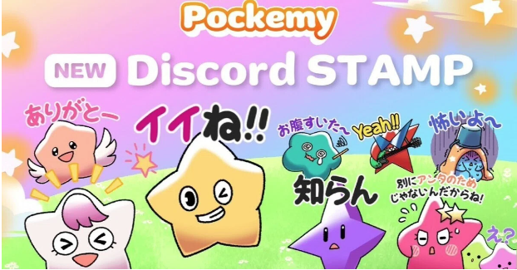

**Nuovi Sticker della Serie 'Pockemy'! Provali su Smart Pocket Discord!**

**Ciao a tutti!**

**Siamo entusiasti di presentare i nuovi sticker della serie 'Pockemy' rilasciati dal server Smart Pocket Discord il 28 settembre 2024.**

**Questi sticker sono perfetti come adesivi o emoji grazie ai nomi, alle sembianze e alle espressioni dei personaggi, che ne mostrano le caratteristiche a colpo d'occhio.**

**Usare questi sticker nella vostra comunità Discord può aggiungere energia e vivacità alle conversazioni.**

**Inoltre, la comunità Smart Pocket Discord è stata aperta il 23 settembre 2023, quindi è già passato un anno. Questi nuovi sticker sono perfetti per festeggiare il primo anniversario!**

**Diamo un'occhiata al significato di ogni sticker e a come possono essere utilizzati nella comunità.**

# Introduzione agli Sticker e agli Emoji

## 【Sticker】

## Pockemy

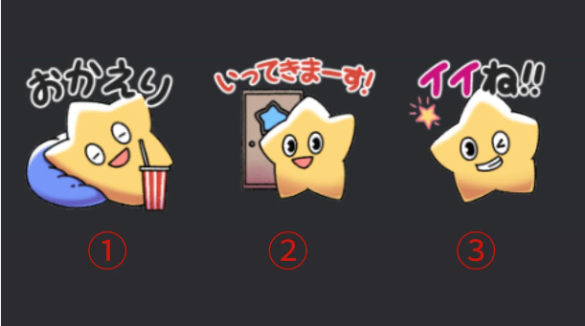

Il personaggio ufficiale di Smart Pocket. È pieno di energia, innocente e curioso. Come un ragazzino delle elementari con un forte senso di giustizia, ma è goffo e fa molti errori (non se ne preoccupa affatto).

1. 'Bentornato': Da usare per accogliere qualcuno quando torna.  
2. 'Sto uscendo!': Da usare quando si lascia la comunità per un po'.  
3. 'Ottimo!!': Da usare per fare i complimenti o approvare qualcuno.

## Yami

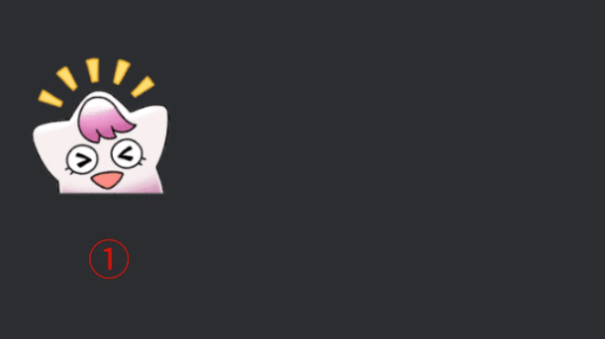

Di solito ha un sorriso gentile e premuroso, ma quando è irritata, i suoi occhi diventano affilati e entra in 'Modalità Oscura'. In questa modalità, sputa parole velenose, ma i dolci possono riportarla alla normalità.

'Yami' significa 'oscurità' in giapponese.

1. Può essere usato quando sei felice (ad esempio, quando ricevi buone notizie).

## Fushigi

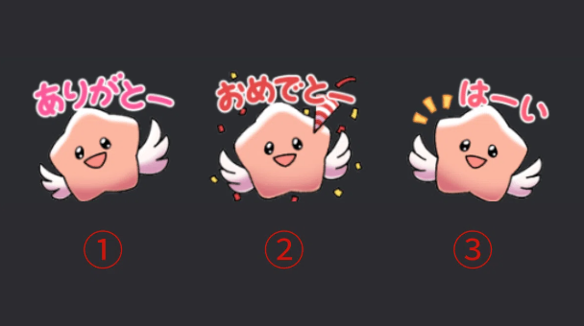

Sembra sempre essere con la testa tra le nuvole e sembra ascoltare la conversazione, ma in realtà non lo fa. Spesso dice cose incomprensibili, ma a volte predice il futuro, quindi tutti prestano attenzione alle sue parole.

'Fushigi' significa 'mistero, inimmaginabile' in giapponese.

1. 'Grazie': Da usare per esprimere gratitudine.  
2. 'Congratulazioni': Da usare per festeggiare qualcuno.  
3. 'Va bene': Da usare quando rispondi a una richiesta o proposta.

## Muteki

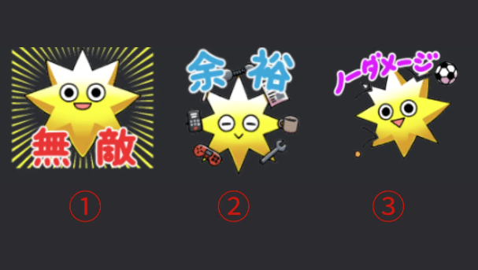

È fermamente convinto di essere invincibile e non dubita mai di se stesso. La sua calma lo rende generoso e mai arrabbiato. Sorride sempre, ma i suoi occhi sono forti e ha una voce potente e molta energia.

'Muteki' significa 'invincibile' in giapponese.

1. 'Invincibile': Da usare per esprimere che sei invincibile.  
2. 'Calmo': Da usare quando sei calmo e composto.  
3. 'Nessun Danno': Da usare per mostrare che stai bene anche in una situazione difficile.

## Kuishinbo

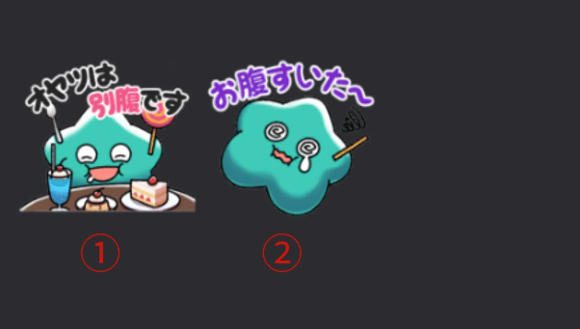

Pensa sempre al cibo. Quando è sazio, è allegro; quando ha fame, diventa cupo. È molto emotivo riguardo al cibo e la sua personalità cambia quando si tratta di cibo (si arrabbia o piange).

'Kuishinbo' significa 'goloso' in giapponese.

1. 'Il Dessert ha un Posto a Parte': Da usare quando si parla di spuntini dopo un pasto.  
2. 'Ho Fame~': Da usare quando hai veramente fame.

## Aniki

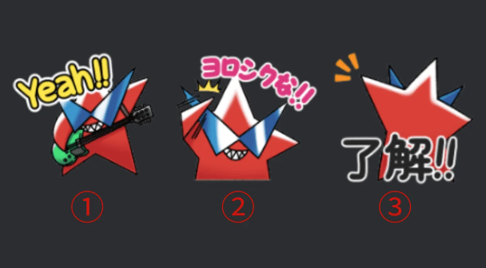

È un tipo forte e aggressivo. È il fratello maggiore di tutti ed è amato da tutti. Non mostra mai debolezza, ma in realtà manca di fiducia in se stesso e lo nasconde con il suo atteggiamento forte.

'Aniki' significa 'fratello maggiore' in giapponese e può riferirsi a una persona rispettata a seconda del contesto.

1. 'Yeah!!': Da usare per animare le cose. Un 'Sì' informale.  
2. 'Piacere di conoscerti!!': Da usare quando incontri qualcuno per la prima volta per stabilire una buona relazione.  
3. 'Capito!!': Da usare quando hai compreso o afferrato la situazione.

## Chibikko-tachi

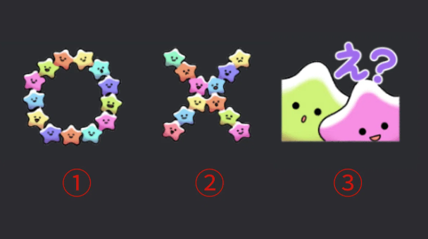

Sono molto piccoli e numerosi. Rispetto agli umani, sono come bambini di tre anni. La loro innocenza a volte porta a commenti taglienti. Quando si riuniscono, la loro presenza può essere opprimente.

'Chibikko' significa 'piccolo o bambino' in giapponese.

1. '○': Da usare per indicare che qualcosa è corretto.  
2. '╳': Da usare quando qualcosa è sbagliato.  
3. 'Eh?': Da usare quando non capisci cosa sta dicendo qualcuno.

## Bibiri

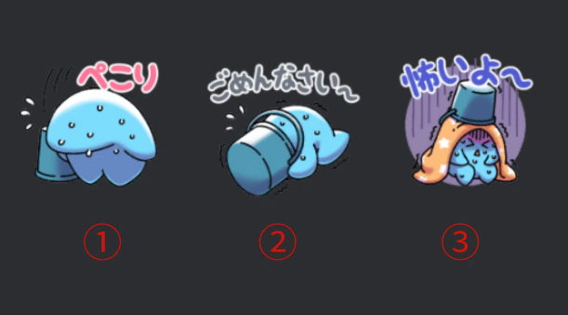

Ha sempre paura e tende a nascondersi dietro gli oggetti. È così timido che non riesce a parlare con fiducia e si scusa subito quando qualcuno gli parla.

'Bibiri' significa 'timido, pauroso' in giapponese.

1. 'Inchino': Da usare quando i tuoi sforzi non soddisfano le aspettative di qualcuno.  
2. 'Mi scuso~': Da usare quando ti scusi per un errore.  
3. 'Ho Paura~': Da usare quando hai paura.

## Tsuntsun

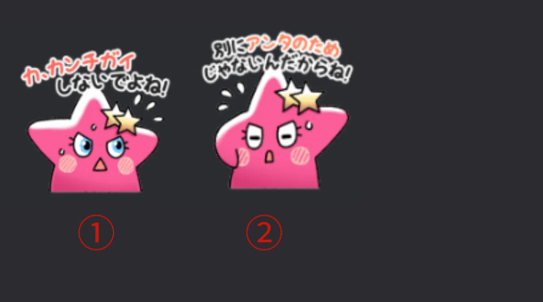

Un personaggio 'tsundere' che piange spesso. È molto emotiva e arrossisce o si arrabbia facilmente. Sebbene sembri egoista, è in realtà gentile e ha il cuore di aiutare chi è in difficoltà.

'Tsuntsun' significa 'freddo, arrogante' in giapponese.

1. 'N-Non fraintendermi!': Da usare scherzosamente per nascondere i tuoi veri sentimenti per imbarazzo.  
2. 'Non è per te, eh!': Da usare per impedire a qualcuno di capire le tue vere intenzioni, o per mostrare affetto scherzosamente.

## 【Emoji】

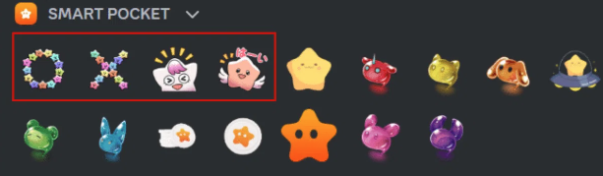

Quattro nuovi sticker sono stati aggiunti nella sezione emoji, che possono essere utilizzati durante la digitazione del testo.

# Riepilogo

Questa era la presentazione dei nuovi sticker della serie 'Pockemy'.

Usandoli sul server Smart Pocket Discord, puoi portare nuova vitalità all'atmosfera della comunità.

Se non hai ancora aderito alla comunità ufficiale di Smart Pocket Discord, assicurati di farlo per non perdere informazioni importanti.

Account PockemyX: https://x.com/pockemys

Sito Ufficiale di Smart Pocket: https://smapocke.com/

Smart Pocket Official Discord: https://discord.com/invite/smartpocket